e
 | x
 |  |  | e
 |  |  |  | r
 |  |  |  |  | c
 |  |  |  |  |  | i
 |  |  |  |  |  |  | c
 |  |  |  |  |  |  |  | e
 |  |  |  |  |  |  |  |  | s
de |  |  | f | r | a | n | ç | a | i | s
4-3 |  | ème

Bon courage !!! Stéphane

À LA GARE 1

1 | Hejsan fröken! Jag skulle vilja ha en enkel biljett till Rennes tack.
2 | När vill ni åka?
3 | När går nästa tåg till Rennes?
4 | Nästa tåg till Rennes går 14.25 och sedan 15.35
5 | Jag tar tåget kl. 14.25. Är det direkt?
6 | Nej, ni måste byta i Le Mans.
7 | Hur mycket kostar biljetten?
8 | Första eller andra klass?
9 | Andra klass och icke-rökare tack.
10 | Har ni några rabatter?
11 | Nej, det tror jag inte.
12 | Då kostar biljetten 16,94 Euros.
13 | Måste man reservera sittplats?
14 | Nej det är inte nödvändigt.
15 | Då tar jag en sådan biljett tack.
16 | Tack och hej då.
17 | Hej då.
À LA GARE 2

1 | Hejsan herrn. Kan jag hjälpa er?
2 | Ja, jag skulle vilja ha en tur-och-returbiljett mellan Paris och Clermont-Ferrand tack.
3 | Icke-rökare eller rökare?
4 | Rökare tack. Hur dags går nästa tåg?
5 | Det går kl.12.00
6 | Är det direkt?
7 | Ja det är direkt. Det är ett snabbtåg.
8 | Från vilken perrong går tåget?
9 | Det går från perrong 7 spår G.
10 | Hur dags kommer tåget fram i Clermont-Ferrand?
11 | Det kommer fram kl. 16.16.
12 | Och när vill ni åka tillbaka?
13 | På lördag morgon kl.09.00
14 | Då blir det 25,67 Euros tack.
15 | Varsågod och hej då.
16 | Hej då och trevlig resa!

À LA GARE 3

1 | Hejsan frun. Jag skulle vilja ha en biljett till Dijon tack.
2 | Hejsan fröken. Javisst. Enkel eller tur-och-retur?
3 | Jag tar en tur-och-retur tack. När går nästa tåg till Dijon?
4 | Nästa tåg går om 1 timme. Klockan 17.53.
5 | Hur lång tid tar det mellan Paris och Dijon?
6 | Det tar 33 minuter med snabbtåg. Har ni någon rabatt?
7 | Jag är studerande.
8 | Det är billigare att åka med tåget klockan 18.33 för att det är blå period då.
9 | Jaha då tar jag det tåget. Jag skall tillbaka på måndag morgon.
10 | Första eller andra klass? Rökare eller icke-rökare?
11 | Andra klass och rökare tack.
12 | Då kostar det 56,73 Euros tack.
13 | Varsågod och hej då.
14 | Hej då och trevlig resa.

À LA GARE 4

1 | Hejsan herrn. Kan jag hjälpa er?
2 | Ja, jag skulle vilja ha en enkel biljett till Marseille tack.
3 | När vill ni åka?
4 | När går nästa tåg?
5 | Nästa tåg går kl.15.35
6 | Ok, måste jag byta?
7 | Ja, ni byter i Orléans sen är det direkt från Orléans. Men ni måste vänta 1 timme i Orléans.
8 | Det blir bra. Från vilken perrong går tåget?
9 | Det går från perrong 5 spår P.
10 | När kommer det fram i Marseille?
11 | Tåget kommer fram kl. 22.30
12 | Vad kostar det?
13 | Det kostar 20,45 Euros tack.
14 | Varsågod och hej då.
15 | Hej då och trevlig resa.

TOMBER MALADE 1

Jag mår inte bra.
Vad är det för fel på dig?
Jag har ont i huvudet, i magen, i fötterna, i ryggen och i benen.
Du måste gå till doktorn!
Jag har redan varit hos doktorn. Jag har influensa.
Jag går på antibiotika. Jag tar tre tabletter 3 gånger per dag.
Jag måste ligga i sängen.
Har du feber?
Ja, jag har 39 grader.
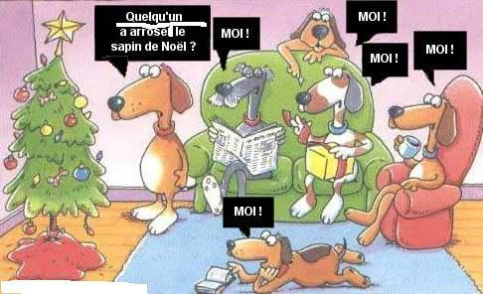
TOMBER MALADE 2

Hejsan frun!
Hejsan fröken. Kan jag hjälpa er?
Ja, jag mår inte bra.
Var har ni ont?
Jag har feber och jag har ont i halsen.
Jaha, jag skall ge er ett recept.
Jag ger er tabletter mot febern. Tag 2 tabletter innan varje måltid.
Sedan får ni en flytande medicin mot hostan. Tag en matsked 3 gånger om dagen.
Ok, hur mycket blir jag skyldig er?
Det blir 23,45 Euros, tack
Här är 25 Euros.
Tack och varsågod er växel. Sköt om er!
Tack och hej då.
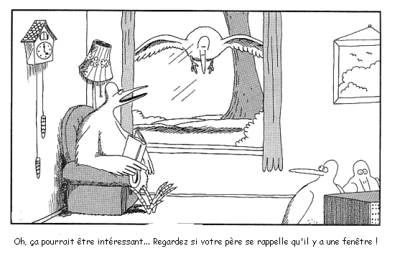
TOMBER MALADE 3

Hejsan! Har ni något effektivt mot snuva?
Hejsan! Har ni ont i halsen?
Ja och näsan rinner.
Ni ser blek ut. Har ni varit hos doktorn?
Nej, är det nödvändigt?
Ja, om inte så finns det sprutor mot förkylningar idag.
Nej, tack. Jag är rädd för sprutor.
Då ger jag er dessa halstabletter, men ni borde låta er undersökas av en läkare.
Tack, men det kommer nog att vara bättre i morgon.
Då blir det 11,55 Euros, tack.
Varsågod och hej då.
Hej då och sköt om er förkylning.
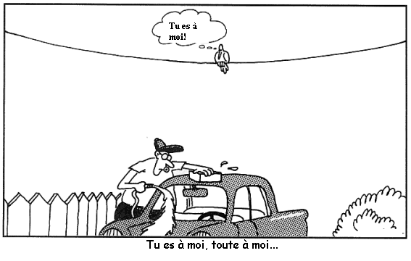
TOMBER MALADE 4

Hejsan fröken. Vad kan jag göra för er?
Hejsan doktorn. Jag har mycket ont i öronen och jag känner mig svag. Jag har frossa också.
Jaha, jag skall undersöka er. Sätt er! Öppna munnen och säg aaaaa.
Oj, oj, ni har fått en rejäl halsfluss. Ni blir tvungen att stanna hemma i cirka en vecka.
Är det allvarligt?
Inte alls. Men ni riskerar att bli ännu sjukare om ett par dagar. Har ni lust att spy?
Jag har redan spytt 3 gånger i morse och jag är inte hungrig. Jag är täppt i näsan också.
Det gör ingenting. Men ni måste dricka mycket. Jag skall ge er antibiotika.
Är ni allergisk mot något?
Nej, det tror jag inte.
Då ger jag er dessa tabletter. Tag dem efter varje måltid. De måste sväljas hela.
Finns det inte tabletter som man kan lösa upp i vatten?
Nej, tyvärr. Och gå inte ut under 5-6 dagar. Det är mycket smittsamt. Här är receptet.
Tack och adjö doktorn.
Hej då och krya på er!
LES PRONOMS DÉMONSTRATIFS 1

 | activité | denna aktivitet | f
 | pull | denna tröja | m
 | amies | dessa väninnor | fpl
 | étrangers | dessa utlänningar | mpl
 | ordonnance | detta recept | f
 | journal | denna tidning | m
 | amie | denna väninna | f
 | endroit | denna plats | m
 | piscine | detta badhus | f
 | vacances | denna semester | fpl
 | entreprises | dessa företag | fpl
 | addition | denna nota | f
 | livre | denna bok | m
 | avion | detta flyg | m
 | étranger | denna utlänning | m
 | parcs | dessa parker | mpl
 | ordinateurs | dessa datorer | mpl
 | eau | detta vatten | f
 | contrôle | detta prov | m
 | écureuil | denna ekorre | m
 | écoles | dessa skolor | fpl
 | ordinateur | denna dator | m
 | café | detta kafé | m
 | villes | dessa städer | fpl
 | animaux | dessa djur | mpl
 | métier | detta yrke | m
 | cafés | dessa kaféer | mpl
 | année | detta år | f
 | hommes | dessa män | mpl
 | rue | denna gata | f
 | hôpital | detta sjukhus | m
 | aventure | detta äventyr | f
 | avions | dessa flyg | mpl
 | stylos | dessa pennor | mpl
 | hôtel | detta hotell | m
 | bateau | denna båt | m
 | amis | dessa vänner | mpl
 | fois | denna gång | f
 | chemises | dessa skjortor | fpl
 | histoire | denna historia | f
 | ami | denna vän | m
 | voiture | denna bil | f
 | étrangère | denna utlänning | f
 | stylo | denna penna | m
 | étrangères | dessa utlänningar | fpl
 | orage | detta oväder | m
 | école | denna skola | f
 | fromages | dessa ostar | mpl
 | homme | denna man | m
 | histoires | dessa historier | fpl
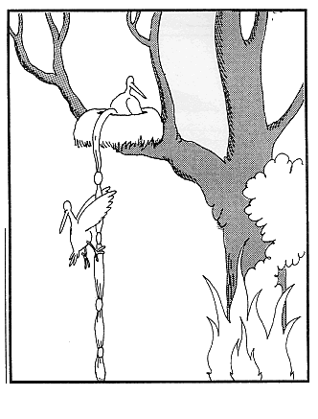
LES PRÉPOSITIONS 1

Pérec habite__________France est elle est née_______Nice_______juin.

Je voudrais une crêpe____________sucre, une galette__________jambon et_________

champignons et puis une pizza__________fromage. Vous avez des glaces___________

vanille? Non, nous n’avons que des glaces___________chocolat et___________fraise.

Tu es né__________quelle année? Moi, je suis né__________mois de novembre 1966.

Il a fait froid________Lyon cet hiver. Normalement il ne fait pas si froid________hiver.

Il habite__________ville ou_______________campagne? Moi, j’habite_______Sundsvall.

C’est__________Suède? Oui,_____________la Suède profonde.

Vous n’auriez pas 5 Francs___________vous, s’il vous plaît?

Ah, je suis malade! J’ai mal_______________tête,____________ventre,________dos et

_______________poitrine. Pourtant je suis________________antibiotiques.

Prenez un cachet de Fervex et vous allez voir!___________une heure vous irez déjà mieux.

Moi, j’ai guéri 12 personnes______________deux heures!

Qu’est-ce que tu as fait_________________________les vacances?

Vous partez____________quelle heure?________________10 minutes! C’est-à-dire

__________16.30.

Elle est belle ta montre! Oui, elle est____________or. J’ai aussi une maison_______bois.

Elles sont belles tes tasses__________thé! Oui, tu veux une tasse_________thé?

Mon frère habite________États-Unis,________Chicago et se femme vient__________

Danemark. Lui, il vient__________Suède, bien sûr.

J’ai acheté une machine________coudre, du papier________lettres et une machine_____

laver. Les pneus________clous sont interdits_________Europe? Seulement_______France.
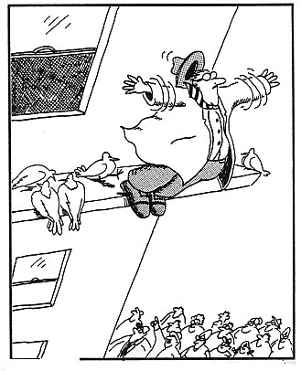

LES PRÉPOSITIONS 2

Henri Beyle est né______________Grenoble,___________1811,____________mois

d’avril. Avril, c’est____________été? Non,___________printemps. Après, Stendahl

s’est installé__________________belle ville de Rouen, près_________Paris, et_______

355 kms__________Lyon. A l’école il a tout appris_______________cœur. Il était

brillant_______________école. Il avait toujours 20___________20_________français,

_________histoire et____________dessin. Plus tard, il partira souvent___________

Espagne,_________Portugal et__________Italie. Toujours_________train et________

voiture. Des fois il partait__________pied_________Chamonix. Il n’est jamais parti

__________États-Unis. Mais ses cousins habitaient_________Canada.

____________sa chambre, il mettait toujours ses livres de mathématiques_________le lit
På under

et ses livres préférés_____________le bureau.________________le coussin, il mettait la
på Bredvid

Bible. Il lisait vite._______________deux jours il avait fini un gros pavé de 700 pages.

Henri Beyle a commencé à écrire___________le pseudonyme de Stendahl, le nom d’un

petit village___________Allemagne,____________Westphalie,_____________le petit

département qui s’appelle Nürittigen.

Stendahl était un gourmand. Il mangeait d’énormes pizzas__________jambon,________

oignon,___________fromage et_____________olives.___________dessert, des glaces

___________vanille,___________fraises et_____________chocolat. Il adorait le jambon

__________Bayonne et le salami___________Danemark.

Il est mort_____________1886,_____________Paris, une crêpe_________sucre______la bouche.
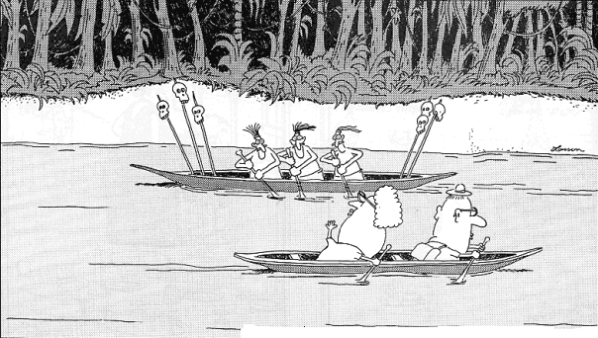

LES PRÉPOSITIONS 3

- _________plastique  - _________septembre  - _________Pays-Bas  - _________1997  - une tasse________café chaud  - une boîte_________lettres  - _________bateau  - je viens__________Islande  - il travaille_________Norvège  - ___________anti-biotiques  - une chambre_______deux lits  - _________5 heures  - _________Londres  - _________Madrid  - _________cinéma  - _________hiver  - _________ville  - jouer________hockey  - jouer________tarot  - jouer________piano  - jouer________guitare  - jouer________pétanque (f)  - jouer________poker | - la chasse_________trésor (m) skattjakten  - la pêche__________hareng (m)  - une machine_______calculer  - un écran________couleur  - une cravate_______carreaux  - une machine_______coudre (symaskin)  - un fer________repasser (strykjärn)  - on mange________restaurant  - __________Afrique  - ___________taxi  - ___________bois  - ___________automne  - __________mois de février  - un café_________lait  - des bonbons__________menthe  - du paper_________lettres  - une soupe________légumes  - ________quelle heure?  - fait____________main  - mal_______________tête  - mal_______________dents  - une galette__________œufs  - j’habite_________Bergsåker
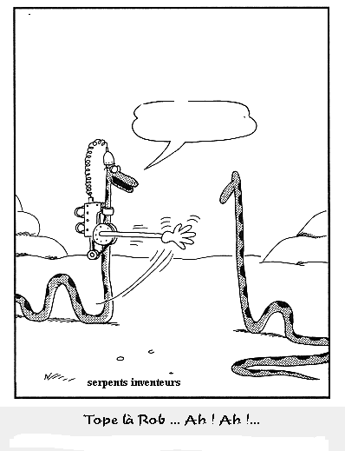
chapitres 26, 31-35 version 1
öppna
för övrigt
bilda
industriman
tårta, kaka
låt oss gå!
klä ut sig
grej
flagga
första världskriget
väldigt, mycket
täckmantel
farlig
monarki, kungadöme
kyrkogård
giljotin
det är inte den sorten
gå ner, stiga ur
1700-talet
parad
fascinerande
smuggling, illegal handel
stolt
gott nytt år
bil
fyrverkeri
son
knäpp
höja, lyfta
tjuta, vråla
hustru, kamrat
stege
underrättelsetjänst
minderårig
bensindriven bil
det angår mig inte
fordon, vagn, bil
oren
av misstag
nyårsafton
konstig, säregen
med avsikt
åldersskillnad
klippa
republik
granne
1 april, « april, april »
sko
krönas
sekel, århundrade
dränka
skära halsen av
kasta
skild
krysantemum
nationaldag
ta till vapen
liknande, sådan
världskrig
fettisdagen
broderskap
ta en promenad
änka
höras
sista årskursen i gymnasiet
trettondagen
fall
hemlig agent
binda
intagande
fana
hjälte
fullständigt
fyrverkeri
eftersökt
Mauritius, ö i Indiska oceanen
hemifrån
trefärgad
chockera
börja
kille
stanna (kvar)
bödel
stackars
jag har stuckit
tår
ord
jungfru
folkmassa
påsk
giljotinera, halshugga
ge bort
i verkligheten
utdrag
binda vid
stiga upp i
jämlikhet
vapenstilleståndsdagen
ära
göra sig
Allhelgonadagen
parad
nyårsdagen
plocka upp
be om ursäkt
klädd
slut
landsbygd
till och med
officer
mot
dödsdömd
falsk
sedan
fäderneslandet
kejsare
rymma
blod
strof
kärra
liljekonvalje
dega, slappa
spår
du bor, du lever
han utger sig för att vara
pryda
strid
gråta
pingst
kan skulle kunna
midnattsmässa
med likgiltig min
den dagen
barn
nästan
upphöra att
komponera
bal
skamlös, våldsam
nationalsång
farväl
kejsardöme
blodig
medborgare
lifta
möta
frihet
Marie himmelsfärd
nationaldag
bataljon
märke, modell
fira
spela spratt
nyss
pass
Bastiljen
drottning
tillönska
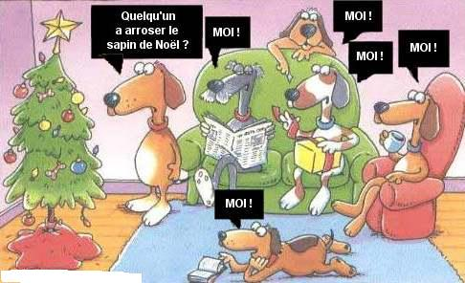

chapitres 26, 31-35 version 2
stege
nyårsdagen
fana
parad
göra sig
världskrig
åldersskillnad
påsk
barn
trefärgad
hustru, kamrat
fascinerande
chockera
frihet
kärra
farlig
hemlig agent
giljotin
komponera
medborgare
strof
upphöra att
sedan
tårta, kaka
fyrverkeri
nyss
höras
1700-talet
väldigt, mycket
kyrkogård
låt oss gå!
be om ursäkt
av misstag
dega, slappa
stolt
till och med
hjälte
officer
för övrigt
öppna
flagga
hemifrån
klädd
med likgiltig min
binda vid
eftersökt
i verkligheten
falsk
trettondagen
kille
nästan
täckmantel
änka
tillönska
gråta
blodig
mot
nationalsång
Allhelgonadagen
sista årskursen i gymnasiet
första världskriget
bilda
landsbygd
1 april, « april, april »
med avsikt
fäderneslandet
fettisdagen
son
det angår mig inte
vapenstilleståndsdagen
plocka upp
pass
gå ner, stiga ur
skild
strid
granne
stackars
möta
nationaldag
bödel
kasta
minderårig
monarki, kungadöme
krysantemum
ära
bal
den dagen
knäpp
Mauritius, ö i Indiska oceanen
broderskap
dödsdömd
skära halsen av
oren
nationaldag
kan skulle kunna
parad
liknande, sådan
klippa
gott nytt år
giljotinera, halshugga
jag har stuckit
stiga upp i
konstig, säregen
skamlös, våldsam
Marie himmelsfärd
spela spratt
ta till vapen
midnattsmässa
sekel, århundrade
fyrverkeri
det är inte den sorten
drottning
grej
fira
sko
kejsare
utdrag
fall
stanna (kvar)
klä ut sig
krönas
blod
rymma
tår
jämlikhet
pryda
industriman
ord
jungfru
slut
dränka
tjuta, vråla
smuggling, illegal handel
bil
republik
han utger sig för att vara
liljekonvalje
farväl
höja, lyfta
bensindriven bil
ta en promenad
binda
märke, modell
intagande
spår
börja
pingst
bataljon
lifta
nyårsafton
du bor, du lever
Bastiljen
folkmassa
ge bort
kejsardöme
fordon, vagn, bil
fullständigt
underrättelsetjänst
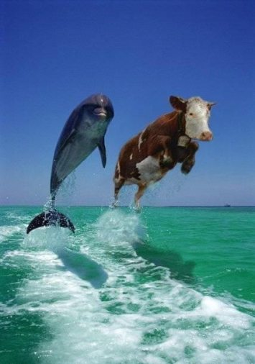

chapitres 26, 31-35 version 3
hemlig agent
fyrverkeri
barn
farlig
väldigt, mycket
bil
nationalsång
gå ner, stiga ur
giljotinera, halshugga
slut
skära halsen av
stiga upp i
bödel
1700-talet
Allhelgonadagen
av misstag
Marie himmelsfärd
ge bort
krönas
binda vid
lifta
nyss
för övrigt
jämlikhet
farväl
grej
hemifrån
tjuta, vråla
nästan
dränka
jag har stuckit
monarki, kungadöme
påsk
dödsdömd
rymma
tillönska
stanna (kvar)
dega, slappa
minderårig
sista årskursen i gymnasiet
flagga
Mauritius, ö i Indiska oceanen
drottning
täckmantel
plocka upp
kyrkogård
ta en promenad
kejsardöme
vapenstilleståndsdagen
fascinerande
konstig, säregen
utdrag
den dagen
kejsare
gråta
blod
industriman
kille
skild
pingst
stackars
folkmassa
son
fana
börja
kärra
sedan
första världskriget
åldersskillnad
sko
underrättelsetjänst
parad
bal
1 april, « april, april »
bilda
fall
intagande
chockera
det är inte den sorten
broderskap
göra sig
eftersökt
binda
fullständigt
klä ut sig
världskrig
strof
mot
trefärgad
klippa
jungfru
med likgiltig min
medborgare
bensindriven bil
granne
skamlös, våldsam
hustru, kamrat
kasta
sekel, århundrade
Bastiljen
falsk
hjälte
fäderneslandet
han utger sig för att vara
blodig
fyrverkeri
höja, lyfta
strid
märke, modell
giljotin
republik
klädd
officer
låt oss gå!
knäpp
bataljon
liknande, sådan
du bor, du lever
smuggling, illegal handel
änka
pryda
krysantemum
till och med
nationaldag
öppna
tårta, kaka
liljekonvalje
nyårsdagen
höras
fordon, vagn, bil
be om ursäkt
nyårsafton
spår
ord
stolt
frihet
pass
nationaldag
fettisdagen
fira
upphöra att
möta
stege
landsbygd
trettondagen
tår
spela spratt
det angår mig inte
komponera
kan skulle kunna
med avsikt
ta till vapen
i verkligheten
gott nytt år
parad
midnattsmässa
oren
ära
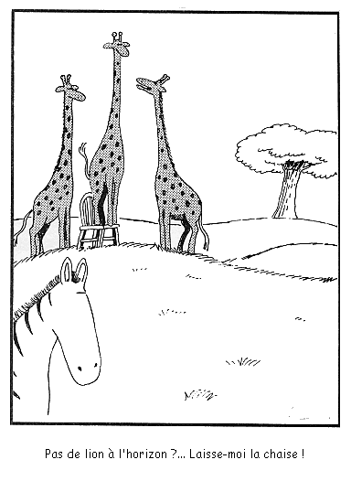
corrigé
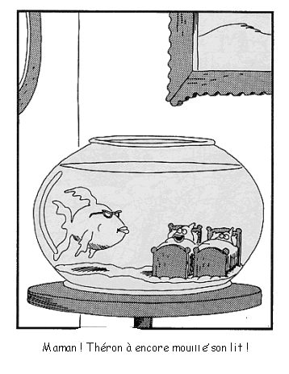

À LA GARE 1

1 | Hejsan fröken! Jag skulle vilja ha en enkel biljett till Rennes tack.
 | Bonjour mademoiselle! Je voudrais un aller simple pour Rennes s’il vous plaît.
2 | När vill ni åka?
 | Quand voulez-vous partir? / C’est pour quand?
3 | När går nästa tåg till Rennes?
 | Quand part le prochain train pour Rennes?
4 | Nästa tåg till Rennes går 14.25 och sedan 15.35
 | Le prochain train pour Rennes part à 14h25 et ensuite à 15h35
5 | Jag tar tåget kl. 14.25. Är det direkt?
 | Je prends le train à 14h25. C’est direct?
6 | Nej, ni måste byta i Le Mans.
 | Non, il faut changer au Mans. / Vous devez changer au Mans.
7 | Hur mycket kostar biljetten?
 | Combien coûte le billet?
8 | Första eller andra klass?
 | Première ou seconde classe?
9 | Andra klass och icke-rökare tack.
 | Seconde classe et non-fumeurs s’il vous plaît.
10 | Har ni några rabatter?
 | Vous avez des réductions?
11 | Nej, det tror jag inte.
 | Non, je ne crois pas.
12 | Då kostar biljetten 16,94 Euros.
 | Alors ça fait (le billet vous coûtera) 16,94 Euros s’il vous plaît.
13 | Måste man reservera sittplats?
 | Faut-il réserver une place assise?
14 | Nej det är inte nödvändigt.
 | Non, ce n’est pas nécessaire.
15 | Då tar jag en sådan biljett tack.
 | Alors je prends un billet comme ça s’il vous plaît.
16 | Tack och hej då.
 | Merci et au revoir.
17 | Hej då.
 | Au revoir.

À LA GARE 2

1 | Hejsan herrn. Kan jag hjälpa er?
 | Bonjour monsieur. Je peux vous aider?
2 | Ja, jag skulle vilja ha en tur-och-returbiljett mellan Paris och Clermont-Ferrand tack.
 | Oui, je voudrais un aller-retour entre Paris et Clermont-Ferrand s’il vous plaît.
3 | Icke-rökare eller rökare?
 | Fumeurs ou non-fumeurs?
4 | Rökare tack. Hur dags går nästa tåg?
 | Fumeurs s’il vous plaît. À quelle heure part le prochain train?
5 | Det går kl.12.00
 | Il part à midi.
6 | Är det direkt?
 | C’est direct?
7 | Ja det är direkt. Det är ett snabbtåg.
 | Oui, il est direct. C’est un TGV.
8 | Från vilken perrong går tåget?
 | De quel quai part le train?
9 | Det går från perrong 7 spår G.
 | Il part de quai numéro 7 voie G.
10 | Hur dags kommer tåget fram i Clermont-Ferrand?
 | À quelle heure est-ce que le train arrive à Clermont-Ferrand? / Le train arrive à quelle..
11 | Det kommer fram kl. 16.16.
 | Il arrive à 16h16
12 | Och när vill ni åka tillbaka?
 | Et pour quand voulez-vous le retour?
13 | På lördag morgon kl.09.00
 | Pour samedi matin à 09h00 s’il vous plaît.
14 | Då blir det 25,67 Euros tack.
 | Alors ça fait 25,67 Euros s’il vous plaît.
15 | Varsågod och hej då.
 | Voilà et au revoir.
16 | Hej då och trevlig resa!
 | Au revoir et bon voyage!
À LA GARE 3

1 | Hejsan frun. Jag skulle vilja ha en biljett till Dijon tack.
 | Bonjour madame. Je voudrais un billet pour Dijon s’il vous plaît.
2 | Hejsan fröken. Javisst. Enkel eller tur-och-retur?
 | Bonjour mademoiselle. Bien sûr. Aller simple ou aller-retour?
3 | Jag tar en tur-och-retur tack. När går nästa tåg till Dijon?
 | Je prends un aller-retour s’il vous plaît. Quand part le prochain train pour Dijon?
4 | Nästa tåg går om 1 timme. Klockan 17.53.
 | Le prochain train pour Dijon part dans une heure. À 17h53
5 | Hur lång tid tar det mellan Paris och Dijon?
 | Combien de temps faut-il entre Paris et Dijon?
6 | Det tar 33 minuter med snabbtåg. Har ni någon rabatt?
 | Il faut 33 minutes en TGV (avec le TGV). Vous avez des réductions?
7 | Jag är studerande.
 | Je suis étudiante.
8 | Det är billigare att åka med tåget klockan 18.33 för att det är blå period då.
 | C’est moins cher de prendre (partir avec) le train à 18h33 parce que c’est en période bleue.
9 | Jaha då tar jag det tåget. Jag skall tillbaka på måndag morgon.
 | D’accord, alors je prends ce train-là. Je voudrais le retour pour lundi matin.
10 | Första eller andra klass? Rökare eller icke-rökare?
 | Première où seconde classe? Fumeurs ou non-fumeurs?
11 | Andra klass och rökare tack.
 | Seconde classe et fumeurs s’il vous plaît.
12 | Då kostar det 56,73 Euros tack.
 | Alors ça vous fera 56,73 Euros s’il vous plaît.
13 | Varsågod och hej då.
 | Voilà et au revoir.
14 | Hej då och trevlig resa.
 | Au revoir et bon voyage.

À LA GARE 4

1 | Hejsan herrn. Kan jag hjälpa er?
 | Bonjour monsieur. Je peux vous aider?
2 | Ja, jag skulle vilja ha en enkel biljett till Marseille tack.
 | Oui, je voudrais un aller simple pour Marseille s’il vous plaît.
3 | När vill ni åka?
 | Quand voulez-vous partir?
4 | När går nästa tåg?
 | Qaund est-ce qu’il y a des trains? / Quand est-ce que le prochain train part pour Marseille?
5 | Nästa tåg går kl.15.35
 | Le prochain train part à 15h35
6 | Ok, måste jag byta?
 | D’accord, je dois changer? / Faut-il changer?
7 | Ja, ni byter i Orléans sen är det direct från Orléans. Men ni måste vänta 1 timme i Orléans.
 | Oui, vous changez à Orléans et ensuite c’est direct d’Orléans. Mais il faut attendre/vous devez attendre une heure à Orléans.
8 | Det blir bra. Från vilken perrong går tåget?
 | C’est bien/Ça ira bien/Ce sera bien. De quel quai part le train?
9 | Det går från perrong 5 spår P.
 | Il part de quai numéro 5 voie P.
10 | När kommer det fram i Marseille?
 | Quand est-ce qu’il arrive a Marseille?
11 | Tåget kommer fram kl. 22.30
 | Le train arrive à 22h30.
12 | Vad kostar det?
 | C’est combien? / Ça coûte combien?
13 | Det kostar 20,45 Euros tack.
 | Ça coûte 20,45 Euros s’il vous plaît.
14 | Varsågod och hej då.
 | Voici et au revoir.
15 | Hej då och trevlig resa.
 | Au revoir et bon voyage.

TOMBER MALADE 1

Jag mår inte bra.
Je ne me sens pas bien.
Vad är det för fel på dig?
Qu’est-ce que tu as? / Qu’est-ce qui ne va pas?
Jag har ont i huvudet, i magen, i fötterna, i ryggen och i benen.
J’ai mal à la tête, au ventre, aux pieds, au dos et aux jambes.
Du måste gå till doktorn!
Tu dois aller chez le médecin! / Il faut aller voir un médecin!
Jag har redan varit hos doktorn. Jag har influensa.
J’ai déjà été chez le médecin. J’ai la grippe.
Jag går på anti-biotika. Jag tar tre tabletter 3 gånger per dag.
Je suis sous antibiotiques. Je prends trois cachets trois fois par jour.
Jag måste ligga i sängen.
Il faut que je reste au lit. / Il faut rester au lit.
Har du feber?
Tu as de la fièvre? / Tu as de la température?
Ja, jag har 39 grader.
Oui, j’ai 39 de fièvre.

TOMBER MALADE 2

Hejsan frun!
Bonjour madame!
Hejsan fröken. Kan jag hjälpa er?
Bonjour mademoiselle! Je peux vous aider?
Ja, jag mår inte bra.
Oui, je ne me sens pas bien. (Ça ne va pas)
Var har ni ont?
Où avez-vous mal? / Où est-ce que vous avez mal?
Jag har feber och jag har ont i halsen.
J’ai de la fièvre et j’ai mal à la gorge.
Jaha, jag skall ge er ett recept.
D’accord, je vais vous donner (faire) une ordonnance.
Jag ger er tabletter mot febern. Tag 2 tabletter innan varje måltid.
Je vous donne des cachets/comprimés contre la fièvre. Prenez deux cachets avant chaque repas.
Sedan får ni en flytande medicin mot hostan. Tag en matsked 3 gånger om dagen.
Ensuite je vous donne un sirop contre la toux. Prenez une cuillerée trois fois par jour.
Ok, hur mycket blir jag skyldig er?
D’accord, combien est-ce que je vous dois?
Det blir 23,45 Euros, tack
Ça fait 23,45 Euros, s’il vous plaît.
Här är 25 Euros.
Voilà 25 Euros.
Tack och varsågod er växel. Sköt om er!
Merci et voici votre monnaie. Soignez-vous bien!
Tack och hej då.
Merci et au revoir!
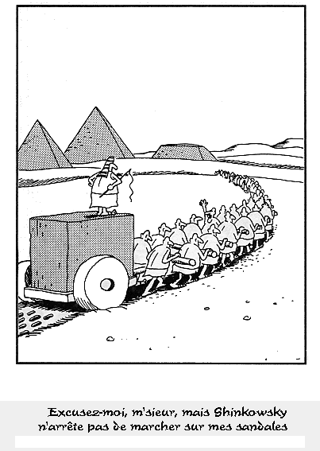
TOMBER MALADE 3

Hejsan! Har ni något effektivt mot snuva?
Bonjour! Avez-vous (Auriez-vous) quelque chose d’efficace contre les rhumes?
Hejsan! Har ni ont i halsen?
Bonjour! Vous avez mal à la gorge?
Ja och näsan rinner.
Oui, et j’ai le nez qui coule.
Ni ser blek ut. Har ni varit hos doktorn?
Vous êtes pâle. (Vous avez l’air pâle). Vous avez été chez le médecin?
Nej, är det nödvändigt?
Non, c’est nécessaire?
Ja, om inte så finns det sprutor mot förkylningar idag.
Oui, sinon il y a des piqures contre les rhumes aujourd’hui.
Nej, tack. Jag är rädd för sprutor.
Non, merci. J’ai peur des piqures.
Då ger jag er dessa halstabletter, men ni borde låta er undersökas av en läkare.
Alors je vous donne ces pastilles pour la gorge, mais vous devriez vous faire examiner par un médecin.
Tack, men det kommer nog att vara bättre i morgon.
Merci, mais ça ira certainement mieux demain.
Då blir det 11,55 Euros, tack.
Alors, ça fait 11,55 Euros s’il vous plaît.
Varsågod och hej då.
Voilà et au revoir.
Hej då och sköt om er förkylning.
Au revoir et soignez votre rhume!

TOMBER MALADE 4

Hejsan fröken. Vad kan jag göra för er?
Bonjour mademoiselle. Qu’est-ce que je peux faire pour vous?
Hejsan doktorn. Jag har mycket ont i öronen och jag känner mig svag. Jag har frossa också.
Bonjour docteur. J’ai très mal aux oreilles et je me sens faible. J’ai des frissons aussi.
Jaha, jag skall undersöka er. Sätt er! Öppna munnen och säg aaaaa.
Ah bon, je vais vous examiner. Asseyez-vous! Ouvrez la bouche et dites aaaaaaaa!
Oj, oj, ni har fått en rejäl halsfluss. Ni blir tvungen att stanna hemma i cirka en vecka.
Oh là là, vous avez attrapé une bonne angine. Vous serez obligé de rester à la maison pendant environ une semaine.
Är det allvarligt?
C’est grave?
Inte alls. Men ni riskerar att bli ännu sjukare om ett par dagar. Har ni lust att spy?
Pas du tout. Mais vous risquez d’être encore plus malade dans quelques jours. Vous avez envie de vomir?
Jag har redan spytt 3 gånger i morse och jag är inte hungrig. Jag är täppt i näsan också.
J’ai déjà vomi trois fois ce matin et je n’ai pas faim. J’ai le nez bouché aussi.
Det gör ingenting. Men ni måste dricka mycket. Jag skall ge er anti-biotika.
Ça ne fait rien. Mais vous devez beaucoup boire / Il faut boire beaucoup. Je vais vous donner des antibiotiques.
Är ni allergisk mot något?
Vous faites des allérgies contre quelque chose?
Nej, det tror jag inte.
Non, je ne crois pas.
Då ger jag er dessa tabletter. Tag dem efter varje måltid. De måste sväljas hela.
Alors je vous donne ces cachets. Prenez-les après chaque repas. Il faut les avaler entiers.
Finns det inte tabletter som man kan lösa upp i vatten?
Il n’y a pas de cachets qu’on peut dissoudre dans l’eau?
Nej, tyvärr. Och gå inte ut under 5-6 dagar. Det är mycket smittsamt.Här är receptet.
Non, malheureusement. Et ne sortez pas pendant 5-6 jours. C’est très contagieux. Voici l’ordonnance!
Tack och adjö doktorn.
Merci et au rvoir docteur!
Hej då och krya på er!
Au revoir et bonne guérisson!

LES PRONOMS DÉMONSTRATIFS 1

cette | activité | denna aktivitet | f
ce | pull | denna tröja | m
ces | amies | dessa väninnor | fpl
ces | étrangers | dessa utlänningar | mpl
cette | ordonnance | detta recept | f
ce | journal | denna tidning | m
cette | amie | denna väninna | f
cet | endroit | denna plats | m
cette | piscine | detta badhus | f
ces | vacances | denna semester | fpl
ces | entreprises | dessa företag | fpl
cette | addition | denna nota | f
ce | livre | denna bok | m
cet | avion | detta flyg | m
cet | étranger | denna utlänning | m
ces | parcs | dessa parker | mpl
ces | ordinateurs | dessa datorer | mpl
cette | eau | detta vatten | f
ce | contrôle | detta prov | m
cet | écureuil | denna ekorre | m
ces | écoles | dessa skolor | fpl
cet | ordinateur | denna dator | m
ce | café | detta kafé | m
ces | villes | dessa städer | fpl
ces | animaux | dessa djur | mpl
ce | métier | detta yrke | m
ces | cafés | dessa kaféer | mpl
cette | année | detta år | f
ces | hommes | dessa män | mpl
cette | rue | denna gata | f
cet | hôpital | detta sjukhus | m
cette | aventure | detta äventyr | f
ces | avions | dessa flyg | mpl
ces | stylos | dessa pennor | mpl
cet | hôtel | detta hotell | m
ce | bateau | denna båt | m
ces | amis | dessa vänner | mpl
cette | fois | denna gång | f
ces | chemises | dessa skjortor | fpl
cette | histoire | denna historia | f
cet | ami | denna vän | m
cette | voiture | denna bil | f
cette | étrangère | denna utlänning | f
ce | stylo | denna penna | m
ces | étrangères | dessa utlänningar | fpl
cet | orage | detta oväder | m
cette | école | denna skola | f
ces | fromages | dessa ostar | mpl
cet | homme | denna man | m
ces | histoires | dessa historier | fpl

LES PRÉPOSITIONS 1

Pérec habite en France est elle est née à Nice en juin.
Je voudrais une crêpe au sucre, une galette au jambon et aux champignons et puis une pizza au fromage. Vous avez des glaces à la vanille? Non, nous n’avons que des glaces au chocolat et à la fraise.

Tu es né en quelle année? Moi, je suis né au mois de novembre 1966.
Il a fait froid à Lyon cet hiver. Normalement il ne fait pas si froid en hiver.
Il habite en ville ou à la campagne? Moi, j’habite (à) Sundsvall.
C’est en Suède? Oui, dans la Suède profonde.
Vous n’auriez pas 5 Francs sur vous, s’il vous plaît?
Ah, je suis malade! J’ai mal à la tête, au ventre, au dos et à la poitrine. Pourtant je suis sous antibiotiques. Prenez un cachet de Fervex et vous allez voir! Dans une heure vous irez déjà mieux. Moi, j’ai guéri 12 personnes en deux heures!
Qu’est-ce que tu as fait pendant les vacances?
Vous partez à quelle heure? Dans 10 minutes! C’est-à-dire à 16.30.
Elle est belle ta montre! Oui, elle est en or. J’ai aussi une maison en/de bois.
Elles sont belles tes tasses à thé! Oui, tu veux une tasse de thé?
Mon frère habite aux États-Unis, à Chicago et sa femme vient du Danemark. Lui, il vient de Suède, bien sûr.
J’ai acheté une machine à coudre, du papier à lettres et une machine à laver. Les neus à clous sont interdits en Europe? Seulement en France.

LES PRÉPOSITIONS 2

Henri Beyle est né à Grenoble, en 1811, au mois d’avril. Avril, c’est en été? Non, au printemps. Après, Stendahl s’est installé dans la belle ville de Rouen, près de Paris, et à 355 kms de Lyon. A l’école il a tout appris par cœur. Il était brillant à l'école. Il avait toujours 20 sur 20 en français, en histoire et en dessin. Plus tard, il partira souvent en
Espagne, au Portugal et en Italie. Toujours en train et en voiture. Des fois il partait à pied à Chamonix. Il n’est jamais parti aux États-Unis. Mais ses cousins habitaient au Canada.
dans sa chambre, il mettait toujours ses livres de mathématiques sous le lit et ses livres préférés sur le bureau. à côté du coussin, il mettait la Bible. Il lisait vite. En deux jours il avait fini un gros pavé de 700 pages. Henri Beyle a commencé à écrire sous le pseudonyme de Stendahl, le nom d’un petit village en Allemagne, en Westphalie, dans le petit département qui s’appelle Nürittigen. Stendahl était un gourmand. Il mangeait d’énormes pizzas au jambon, à l'oignon, au fromage et aux olives.En dessert, des glaces à la vanille, aux fraises et au chocolat. Il adorait le jambon de Bayonne et le salami du Danemark. Il est mort en 1886, à Paris, une crêpe au sucre dans la bouche.
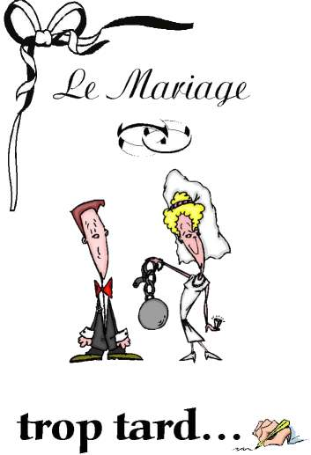
LES PRÉPOSITIONS 3

- en plastique  - en septembre  - aux Pays-Bas  - en 1997  - une tasse de café chaud  - une boîte aux lettres  - en bateau  - je viens d'Islande  - il travaille en Norvège  - sous anti-biotiques  - une chambre à deux lits  - à 5 heures  - à Londres  - à Madrid  - au cinéma  - en hiver  - en ville  - jouer au hockey  - jouer au tarot  - jouer du piano  - jouer de la guitare  - jouer à la pétanque (f)  - jouer au poker | - la chasse au trésor (m) skattjakten  - la pêche au hareng (m)  - une machine à calculer  - un écran à couleur  - une cravate à carreaux  - une machine à coudre (symaskin)  - un fer à repasser (strykjärn)  - on mange au restaurant  - en Afrique  - en taxi  - en bois  - en automne  - au mois de février  - un café au lait  - des bonbons à la menthe  - du paper à lettres  - une soupe aux légumes  - À quelle heure?  - fait à la main  - mal à la tête  - mal aux dents  - une galette aux œufs  - j’habite à Bergsåker
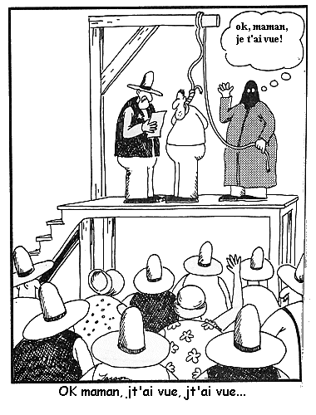
chapitres 26, 31-35 version 1
öppna | ouvrir
för övrigt | d’ailleurs
bilda | former
industriman | industriel (m)
tårta, kaka | galette (f)
låt oss gå! | allons! (aller)
klä ut sig | se déguiser
grej | truc (m)
flagga | drapeau (m)
första världskriget | la Grande Guerre
väldigt, mycket | drôlement
täckmantel | couverture (f)
farlig | dangereux -se
monarki, kungadöme | royaume (m)
kyrkogård | cimetière (m)
giljotin | guillotine (f)
det är inte den sorten | c’est pas le genre
gå ner, stiga ur | descendre
1700-talet | le 18ième siècle
parad | défilé (m)
fascinerande | passionnant -e
smuggling, illegal handel | trafic (m)
stolt | fier, fière
gott nytt år | bonne année
bil | auto (f)
fyrverkeri | feu d’artifice (m)
son | fils (m)
knäpp | dingue
höja, lyfta | lever
tjuta, vråla | mugir
hustru, kamrat | compagne (f)
stege | échelle (f)
underrättelsetjänst | renseignements (mpl)
minderårig | mineur -e
bensindriven bil | voiture à essence (f)
det angår mig inte | ça me regarde pas
fordon, vagn, bil | voiture (f)
oren | impur
av misstag | par erreur
nyårsafton | la Saint Sylvestre
konstig, säregen | bizarre
med avsikt | exprès
åldersskillnad | différence d’âge (f)
klippa | couper
republik | république (f)
granne | voisin -e (mf)
1 april, « april, april » | Poisson d’Avril (m)
sko | soulier (m)
krönas | se couronner
sekel, århundrade | siècle (m)
dränka | abreuver
skära halsen av | égorger
kasta | lancer
skild | divorcé -e
krysantemum | chrysanthème (m)
nationaldag | fête nationale (f)
ta till vapen | aux armes
liknande, sådan | pareil -le
världskrig | guerre mondiale (f)
fettisdagen | Mardi Gras
broderskap | fraternité (f)
ta en promenad | faire un tour
änka | veuve (f)
höras | s’entendre
sista årskursen i gymnasiet | terminale (f)
trettondagen | la fête des Rois
fall | chute (f)
hemlig agent | agent secret (m)
binda | lier
intagande | prise (f)
fana | étendard (m)
hjälte | héros (m)
fullständigt | complètement
fyrverkeri | feu d’artifice (m)
eftersökt | recherché -e
Mauritius, ö i Indiska oceanen | Maurice
hemifrån | de chez moi
trefärgad | tricolore
chockera | choquer
börja | commencer
kille | mec (m)
stanna (kvar) | rester
bödel | bourreau (m)
stackars | pauvre
jag har stuckit | je me suis tirée
tår | larme (f)
ord | parole (f)
jungfru | vierge (f)
folkmassa | foule (f)
påsk | Pâques (fpl)
giljotinera, halshugga | guillotiner
ge bort | offrir
i verkligheten | en réalité
utdrag | extrait (m)
binda vid | attacher à
stiga upp i | monter
jämlikhet | égalité (f)
vapenstilleståndsdagen | l’Armistice (f)
ära | gloire (f)
göra sig | se rendre
Allhelgonadagen | la Toussaint
parad | défilé (m)
nyårsdagen | le jour de l’An
plocka upp | brancher
be om ursäkt | demander excuse
klädd | vêtu -e
slut | fin (f)
landsbygd | campagne (f)
till och med | à la limite
officer | officier (m)
mot | contre
dödsdömd | condamné à mort
falsk | faux, fausse
sedan | depuis
fäderneslandet | patrie (f)
kejsare | empereur (m)
rymma | fuguer
blod | sang (m)
strof | couplet (m)
kärra | charrette (f)
liljekonvalje | muguet (m)
dega, slappa | glander
spår | sillon (m)
du bor, du lever | tu vis (vivre)
han utger sig för att vara | il se fait passer pour
pryda | décorer
strid | bataille (f)
gråta | pleurer
pingst | la Pentecôte
kan skulle kunna | il pourrait (pouvoir)
midnattsmässa | messe de minuit (f)
med likgiltig min | d’un air indifférent
den dagen | ce jour-là
barn | enfant (mf)
nästan | presque
upphöra att | cesser de
komponera | composer
bal | bal (m)
skamlös, våldsam | féroce
nationalsång | hymne national (m)
farväl | adieu
kejsardöme | Empire (m)
blodig | sanglant -e
medborgare | citoyen -ne
lifta | faire du stop
möta | rencontrer
frihet | liberté (f)
Marie himmelsfärd | l’Assomption (f)
nationaldag | fête nationale (f)
bataljon | bataillon (m)
märke, modell | marque (f)
fira | célébrer
spela spratt | faire des farces
nyss | tout à l’heure
pass | passeport (m)
Bastiljen | la Bastille
drottning | reine (f)
tillönska | souhaiter

chapitres 26, 31-35 version 2
stege | échelle (f)
nyårsdagen | le jour de l’An
fana | étendard (m)
parad | défilé (m)
göra sig | se rendre
världskrig | guerre mondiale (f)
åldersskillnad | différence d’âge (f)
påsk | Pâques (fpl)
barn | enfant (mf)
trefärgad | tricolore
hustru, kamrat | compagne (f)
fascinerande | passionnant -e
chockera | choquer
frihet | liberté (f)
kärra | charrette (f)
farlig | dangereux -se
hemlig agent | agent secret (m)
giljotin | guillotine (f)
komponera | composer
medborgare | citoyen -ne
strof | couplet (m)
upphöra att | cesser de
sedan | depuis
tårta, kaka | galette (f)
fyrverkeri | feu d’artifice (m)
nyss | tout à l’heure
höras | s’entendre
1700-talet | le 18ième siècle
väldigt, mycket | drôlement
kyrkogård | cimetière (m)
låt oss gå! | allons! (aller)
be om ursäkt | demander excuse
av misstag | par erreur
dega, slappa | glander
stolt | fier, fière
till och med | à la limite
hjälte | héros (m)
officer | officier (m)
för övrigt | d’ailleurs
öppna | ouvrir
flagga | drapeau (m)
hemifrån | de chez moi
klädd | vêtu -e
med likgiltig min | d’un air indifférent
binda vid | attacher à
eftersökt | recherché -e
i verkligheten | en réalité
falsk | faux, fausse
trettondagen | la fête des Rois
kille | mec (m)
nästan | presque
täckmantel | couverture (f)
änka | veuve (f)
tillönska | souhaiter
gråta | pleurer
blodig | sanglant -e
mot | contre
nationalsång | hymne national (m)
Allhelgonadagen | la Toussaint
sista årskursen i gymnasiet | terminale (f)
första världskriget | la Grande Guerre
bilda | former
landsbygd | campagne (f)
1 april, « april, april » | Poisson d’Avril (m)
med avsikt | exprès
fäderneslandet | patrie (f)
fettisdagen | Mardi Gras
son | fils (m)
det angår mig inte | ça me regarde pas
vapenstilleståndsdagen | l’Armistice (f)
plocka upp | brancher
pass | passeport (m)
gå ner, stiga ur | descendre
skild | divorcé -e
strid | bataille (f)
granne | voisin -e (mf)
stackars | pauvre
möta | rencontrer
nationaldag | fête nationale (f)
bödel | bourreau (m)
kasta | lancer
minderårig | mineur -e
monarki, kungadöme | royaume (m)
krysantemum | chrysanthème (m)
ära | gloire (f)
bal | bal (m)
den dagen | ce jour-là
knäpp | dingue
Mauritius, ö i Indiska oceanen | Maurice
broderskap | fraternité (f)
dödsdömd | condamné à mort
skära halsen av | égorger
oren | impur
nationaldag | fête nationale (f)
kan skulle kunna | il pourrait (pouvoir)
parad | défilé (m)
liknande, sådan | pareil -le
klippa | couper
gott nytt år | bonne année
giljotinera, halshugga | guillotiner
jag har stuckit | je me suis tirée
stiga upp i | monter
konstig, säregen | bizarre
skamlös, våldsam | féroce
Marie himmelsfärd | l’Assomption (f)
spela spratt | faire des farces
ta till vapen | aux armes
midnattsmässa | messe de minuit (f)
sekel, århundrade | siècle (m)
fyrverkeri | feu d’artifice (m)
det är inte den sorten | c’est pas le genre
drottning | reine (f)
grej | truc (m)
fira | célébrer
sko | soulier (m)
kejsare | empereur (m)
utdrag | extrait (m)
fall | chute (f)
stanna (kvar) | rester
klä ut sig | se déguiser
krönas | se couronner
blod | sang (m)
rymma | fuguer
tår | larme (f)
jämlikhet | égalité (f)
pryda | décorer
industriman | industriel (m)
ord | parole (f)
jungfru | vierge (f)
slut | fin (f)
dränka | abreuver
tjuta, vråla | mugir
smuggling, illegal handel | trafic (m)
bil | auto (f)
republik | république (f)
han utger sig för att vara | il se fait passer pour
liljekonvalje | muguet (m)
farväl | adieu
höja, lyfta | lever
bensindriven bil | voiture à essence (f)
ta en promenad | faire un tour
binda | lier
märke, modell | marque (f)
intagande | prise (f)
spår | sillon (m)
börja | commencer
pingst | la Pentecôte
bataljon | bataillon (m)
lifta | faire du stop
nyårsafton | la Saint Sylvestre
du bor, du lever | tu vis (vivre)
Bastiljen | la Bastille
folkmassa | foule (f)
ge bort | offrir
kejsardöme | Empire (m)
fordon, vagn, bil | voiture (f)
fullständigt | complètement
underrättelsetjänst | renseignements (mpl)

chapitres 26, 31-35 version 3
hemlig agent | agent secret (m)
fyrverkeri | feu d’artifice (m)
barn | enfant (mf)
farlig | dangereux -se
väldigt, mycket | drôlement
bil | auto (f)
nationalsång | hymne national (m)
gå ner, stiga ur | descendre
giljotinera, halshugga | guillotiner
slut | fin (f)
skära halsen av | égorger
stiga upp i | monter
bödel | bourreau (m)
1700-talet | le 18ième siècle
Allhelgonadagen | la Toussaint
av misstag | par erreur
Marie himmelsfärd | l’Assomption (f)
ge bort | offrir
krönas | se couronner
binda vid | attacher à
lifta | faire du stop
nyss | tout à l’heure
för övrigt | d’ailleurs
jämlikhet | égalité (f)
farväl | adieu
grej | truc (m)
hemifrån | de chez moi
tjuta, vråla | mugir
nästan | presque
dränka | abreuver
jag har stuckit | je me suis tirée
monarki, kungadöme | royaume (m)
påsk | Pâques (fpl)
dödsdömd | condamné à mort
rymma | fuguer
tillönska | souhaiter
stanna (kvar) | rester
dega, slappa | glander
minderårig | mineur -e
sista årskursen i gymnasiet | terminale (f)
flagga | drapeau (m)
Mauritius, ö i Indiska oceanen | Maurice
drottning | reine (f)
täckmantel | couverture (f)
plocka upp | brancher
kyrkogård | cimetière (m)
ta en promenad | faire un tour
kejsardöme | Empire (m)
vapenstilleståndsdagen | l’Armistice (f)
fascinerande | passionnant -e
konstig, säregen | bizarre
utdrag | extrait (m)
den dagen | ce jour-là
kejsare | empereur (m)
gråta | pleurer
blod | sang (m)
industriman | industriel (m)
kille | mec (m)
skild | divorcé -e
pingst | la Pentecôte
stackars | pauvre
folkmassa | foule (f)
son | fils (m)
fana | étendard (m)
börja | commencer
kärra | charrette (f)
sedan | depuis
första världskriget | la Grande Guerre
åldersskillnad | différence d’âge (f)
sko | soulier (m)
underrättelsetjänst | renseignements (mpl)
parad | défilé (m)
bal | bal (m)
1 april, « april, april » | Poisson d’Avril (m)
bilda | former
fall | chute (f)
intagande | prise (f)
chockera | choquer
det är inte den sorten | c’est pas le genre
broderskap | fraternité (f)
göra sig | se rendre
eftersökt | recherché -e
binda | lier
fullständigt | complètement
klä ut sig | se déguiser
världskrig | guerre mondiale (f)
strof | couplet (m)
mot | contre
trefärgad | tricolore
klippa | couper
jungfru | vierge (f)
med likgiltig min | d’un air indifférent
medborgare | citoyen -ne
bensindriven bil | voiture à essence (f)
granne | voisin -e (mf)
skamlös, våldsam | féroce
hustru, kamrat | compagne (f)
kasta | lancer
sekel, århundrade | siècle (m)
Bastiljen | la Bastille
falsk | faux, fausse
hjälte | héros (m)
fäderneslandet | patrie (f)
han utger sig för att vara | il se fait passer pour
blodig | sanglant -e
fyrverkeri | feu d’artifice (m)
höja, lyfta | lever
strid | bataille (f)
märke, modell | marque (f)
giljotin | guillotine (f)
republik | république (f)
klädd | vêtu -e
officer | officier (m)
låt oss gå! | allons! (aller)
knäpp | dingue
bataljon | bataillon (m)
liknande, sådan | pareil -le
du bor, du lever | tu vis (vivre)
smuggling, illegal handel | trafic (m)
änka | veuve (f)
pryda | décorer
krysantemum | chrysanthème (m)
till och med | à la limite
nationaldag | fête nationale (f)
öppna | ouvrir
tårta, kaka | galette (f)
liljekonvalje | muguet (m)
nyårsdagen | le jour de l’An
höras | s’entendre
fordon, vagn, bil | voiture (f)
be om ursäkt | demander excuse
nyårsafton | la Saint Sylvestre
spår | sillon (m)
ord | parole (f)
stolt | fier, fière
frihet | liberté (f)
pass | passeport (m)
nationaldag | fête nationale (f)
fettisdagen | Mardi Gras
fira | célébrer
upphöra att | cesser de
möta | rencontrer
stege | échelle (f)
landsbygd | campagne (f)
trettondagen | la fête des Rois
tår | larme (f)
spela spratt | faire des farces
det angår mig inte | ça me regarde pas
komponera | composer
kan skulle kunna | il pourrait (pouvoir)
med avsikt | exprès
ta till vapen | aux armes
i verkligheten | en réalité
gott nytt år | bonne année
parad | défilé (m)
midnattsmässa | messe de minuit (f)
oren | impur
ära | gloire (f)

